3. Propriedades físicas dos materiais
3.1. Estados físicos e mudanças de estado
Responde às seguintes questões consultando o teu manual. [Págs. 33-39]

- Os estados físicos da matéria podem ser caracterizados macroscopicamente. Com base na tabela 2 da pág. 33 do manual, indica as características em falta, escrevendo-as no correspondente espaço.
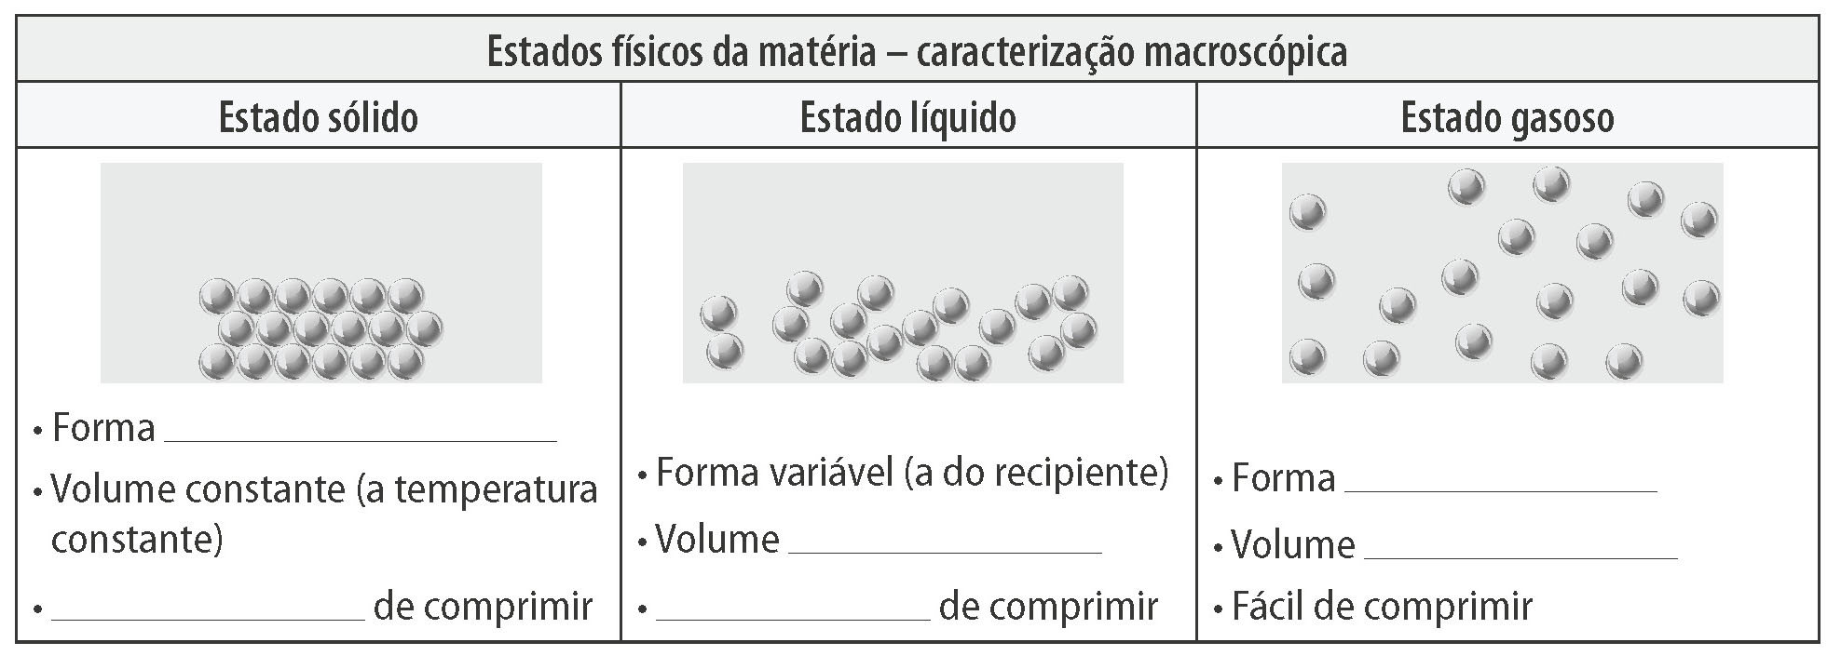

- Completa o texto seguinte utilizando as palavras que se encontram dentro do retângulo.
forças material movimento microscopicamente
partículas matéria unidas organização

“Os diferentes estados físicos da ____________________ podem ser interpretados ____________________ em termos de agregação de ____________________. Entre as partículas constituintes de um ___________________ estabelecem-se ____________________ de ligação que as mantêm mais ou menos ____________________ entre si, condicionando a sua liberdade de ____________________ e consequente ____________________.”
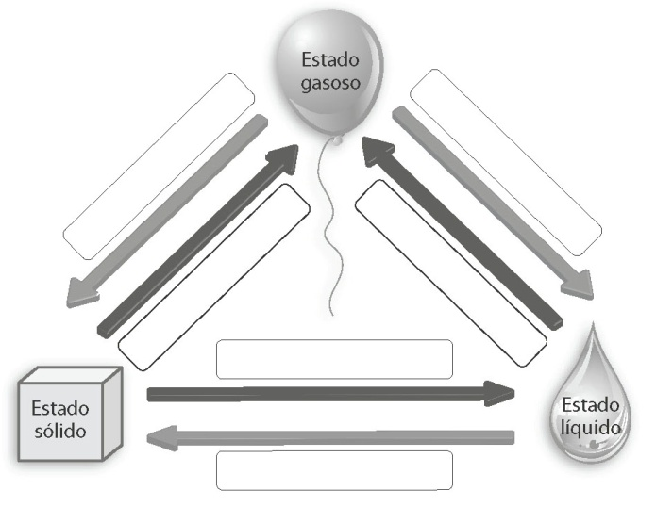
- Completa o esquema com o nome das
mudanças de estado que ocorrem. Em caso
de dúvida, consulta a figura 38 da pág. 34 do
manual.

- O gráfico da figura 40 da pág. 35 do manual traduz a variação da temperatura da água (inicialmente gelo) à medida que é aquecida.
Com as palavras:
estado sólido
estado líquido
fusão

completa as frases seguintes.
(A) De – 10 °C a 0 °C, a água está no ____________________ ____________________.
(B) De 0° C a 15 °C, a água está no ____________________ ____________________.
(C) Aos 0 °C, dá-se a ____________________ do gelo, isto é, a água passa do ____________________
____________________ ao ____________________ ____________________ e os dois estados coexistem.

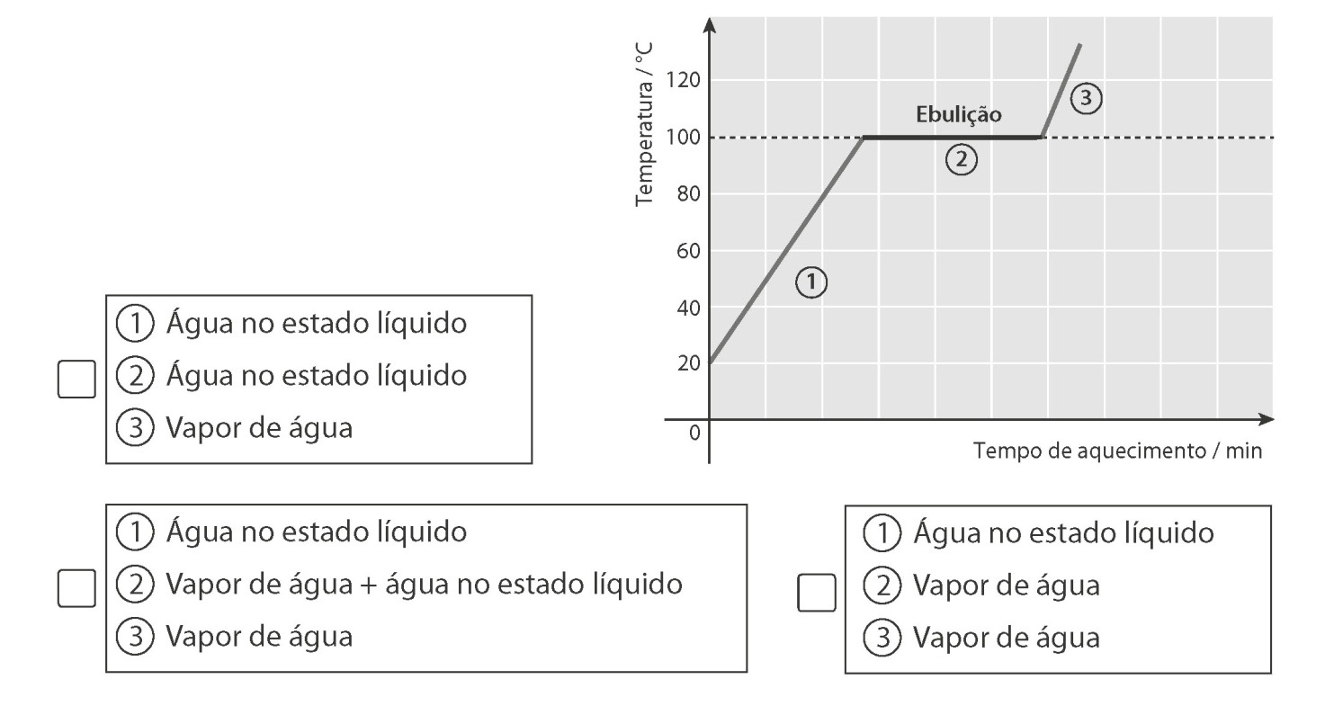
- O gráfico da figura mostra a variação da
temperatura da água, inicialmente no
estado líquido, à medida que é aquecida.
Seleciona, colocando um X, a legenda
correta para substituir os números 1 , 2
e 3 , no gráfico.

- O ponto de ebulição é uma propriedade física característica de uma substância.
6.1. Completa a frase seguinte que corresponde à definição de ponto de ebulição.
“O ponto de ebulição de uma substância é a ____________________ à qual ocorre a
passagem ____________________ e ____________________ do estado ____________________ ao estado
____________________.”
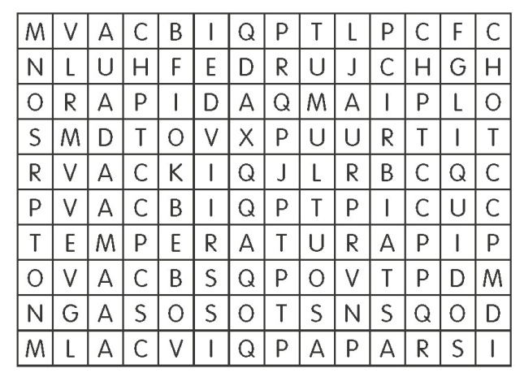
6.2. Procura, na sopa de letras, os termos que
utilizaste para completar a frase anterior.

